**官方公众号二维码和答题二维码**

1. 湖南省胸科医院官方公众号二维码

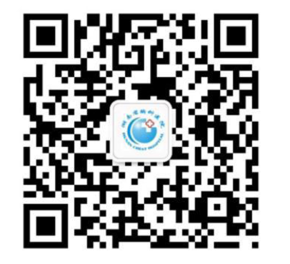

1. 答题链接二维码

